Пиво — это величайший самообман.

Одна бутылка пива эквивалентна 50-100 граммам водки, в зависимости от крепости. Выпивая 5-6 бутылок пива, вы можете получить дозу этилового спирта, равного бутылке водки. Но психологически вы защищены: выпивающий бутылку водки в день — явный алкоголик, а выпивающий 2-3 литра пива — «обычный» человек и даже производит впечатление удачного и счастливого. Кроме того, статистика расходится с теорией и показывает, что потребление водки растет вместе с потреблением пива. В XIX веке англичане, борясь с алкоголизмом, решили вытеснить крепкие алкогольные изделия пивом. Но вскоре пришлось отменить «пивной закон», поскольку его введение лишь усугубляло пьянство.


За дополнительной информацией можно обратиться в

Педагог-психолог:
Хаматнурова Л.А.

Педагог социальный:
Галина Г.Г.
Нам можно позвонить:
8(347)56-2-13-23
Обращение может быть анонимным!

Снять напряжение порой
Вам помогает алкоголь.
Но чаще все-таки, друг мой,
Он причиняет зло и боль!
МОБУ СОШ №1 с. Бураево

О ВРЕДЕ ПИВА

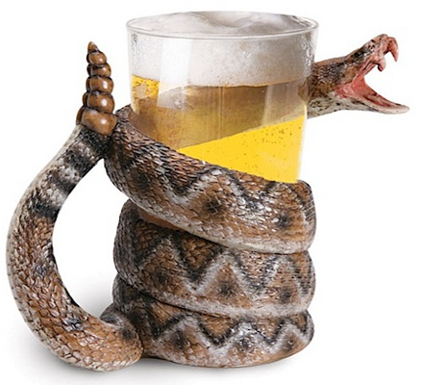
(Пиво и Табак «стартовые» наркотики!!!)

Пи́во —слабоалкогольный напиток, получаемый спиртовым брожением солодового сусла с помощью пивных дрожжей, обычно с добавлением хмеля.
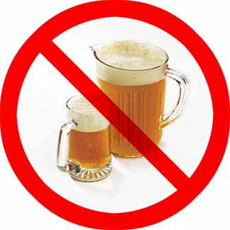
Пиво стало самым популярным напитком среди подростков и молодежи.
Исследования, проведенные во многих странах, свидетельствуют, что хронический алкоголизм развивается в 3-4 раза быстрее от употребления пива, чем от крепких алкогольных изделий.
В процессе спиртового брожения в пиве, как и в самогоне в полном объеме сохраняются сопутствующие алкоголю ядовитые соединения: альдегиды, сивушные масла, метанол, эфиры, содержание которых в пиве в десятки и сотни раз превышает уровень их допустимой концентрации в водке, полученной из спирта высшей очистки.
Насыщенность пива углекислым газом приводит к варикозному расширению вен и возникновению синдрома «пивного сердца» («капронового чулка»), когда сердце провисает, становится дряблым и плохо качает кровь. Содержащийся в пиве кобальт способствует разрушению сердечнососудистой системы, а также желудочно-кишечного тракта.
При систематическом употреблении пива происходит «сбой» в эндокринной системе человека, способствующий выработке женских половых гормонов. У мужчин уменьшается растительность на теле, набухают молочные железы, жир откладывается на бедра и бока, становится шире таз, снижается потенция вплоть до бесплодия и импотенции.
У женщин становится грубее голос, появляются «пивные усы» и излишняя полнота. Возрастает вероятность заболеть раком, а если это кормящая мать, то у ребенка возможны эпилептические судороги.
Токсические вещества, содержащиеся в пиве, влияют на развитие похмельного синдрома. Потребление пива в больших количествах приводит к поражению почек.
Этиловый спирт постепенно, но неуклонно разрушает нервную систему - мозг, что ведет к полной деградации личности, а самое главное «пивного» живота и избыточного веса.

Таким образом, вред пива для человеческого организма очень обширен:
- гибель клеток головного мозга;
- нарушение функций спинного мозга;
- цирроз печени;
- гепатит, панкреатит, гастрит;
- невропатии;
- поражение зрительного, слухового анализаторов;
- повышение артериального давления и т.д.
Вот неполный перечень нарушений, которые вызывает чрезмерное употребление пива.

Административная ответственность, за совершение правонарушений, наступает с 16 лет, подростки от 14 до 16 лет, также подлежат административной ответственности по ст. 17.3. п.1 КоАП РБ Распитие алкогольных, слабоалкогольных напитков или пива.
Распитие алкогольных, слабоалкогольных напитков или пива на улице, стадионе, в сквере, парке, общественном транспорте или в других общественных местах, кроме мест, предназначенных для употребления алкогольных, слабоалкогольных напитков или пива, либо появление в общественном месте в пьяном виде, оскорбляющем человеческое достоинство и нравственность, либо потребление в общественном месте наркотических средств или психотропных веществ без назначения врача, либо потребление в общественном месте аналогов наркотических средств или психотропных веществ –
влекут наложение штрафа в размере до восьми базовых величин.

